ПРАКТИЧНА РОБОТА 1 «Вплив особистості на швидкість

прийняття рішення»

Мета роботи: Навчитися визначати типи темпераментів людини за

основними властивостями нервово-психічних процесів.

|  |  |  |  |  |  |  |  |  |  |
| --- | --- | --- | --- | --- | --- | --- | --- | --- | --- |
| № | Питання | I | |  | II | |  | ІІІ | |
| так |  | ні | так |  | ні | так | ні |
| 1 | Ви часто маєте тягу до нових вражень, до того, щоб “струснутися”, відчути збудження? |  |  |  |  |  |  |  |  |
| 2 | Чи часто ви маєте потребу в друзях, що вас розуміють, можуть підбадьорити чи утішити? |  |  |  |  |  |  |  |  |
| 3 | Ви людина безтурботна? |  |  |  |  |  |  |  |  |
| 4 | Чи не знаходите ви, що вам дуже важко відповідати “ні”? |  |  |  |  |  |  |  |  |
| 5 | Чи задумуєтесь Ви перед тим, як щось треба розпочати (за щось братися)? |  |  |  |  |  |  |  |  |
| 6 | Якщо ви обіцяєте щось зробити, чи завжди ви дотримуєтесь своїх обіцянок (незалежно від того, зручно це вам чи ні)? |  |  |  |  |  |  |  |  |
| 7 | Часто у Вас бувають спади і піднесення настрою? |  |  |  | + |  |  |  |  |
| 8 | Як звичайно Ви чините і говорите – швидко, не роздумуючи? | + |  |  |  |  |  |  |  |
| 9 | Чи часто Ви почуваєте себе нещасною людиною без достатніх на це причин? |  |  |  | + |  |  |  |  |
| 10 | Чи побилися б Ви об заклад майже на все? |  |  |  |  |  |  |  |  |
| 11 | Чи виникає у вас почуття боязкості і зніяковілості, коли ви хочете завести розмову із симпатичною особою протилежної статі? |  |  |  |  |  |  |  |  |
| 12 | Чи втрачаєте Ви самовладання, чи сердитися інколи? |  |  |  |  |  |  |  | + |
| 13 | Чи дієте Ви під впливом миттєвого настрою? |  |  |  |  |  |  |  |  |

|  |  |  |  |  |  |  |  |
| --- | --- | --- | --- | --- | --- | --- | --- |
| 14 | Чи часто у Вас виникає занепокоєння через те, що зробили чи сказали щось таке, чого не слід було робити і говорити? |  |  | + |  |  |  |
| 15 | Чи надаєте Ви перевагу книжкам, зустрічі з людьми? |  | + |  |  |  |  |
| 16 | Чи легко Вас образити? |  |  |  |  |  |  |
| 17 | Чи часто любите бувати у товаристві? | + |  |  |  |  |  |
| 18 | Чи виникають у Вас думки, які б Ви хотіли приховати від кого-небудь? |  |  |  |  |  |  |
| 19 | Чи правильно те, що ви часом сповнені енергією, а іноді зовсім мляві? |  |  | + |  |  |  |
| 20 | Чи хочете мати менше друзів, але зате особливо відданих і близьких? |  |  |  |  |  |  |
| 21 | Чи часто Ви мрієте? |  |  | + |  |  |  |
| 22 | Коли на Вас кричать, Ви відповідаєте тим же? |  |  |  |  |  |  |
| 23 | Чи часто Вас турбує почуття вини? |  |  |  |  |  |  |
| 24 | Чи всі Ваші звички добрі й бажані? |  |  |  |  | + |  |
| 25 | Чи здатні Ви розслабитись і безтурботно веселитися в товаристві? | + |  |  |  |  |  |
| 26 | Чи вважаєте Ви себе людиною збудливою і чуттєвою? |  |  | + |  |  |  |
| 27 | Чи вважають Вас людиною жвавою і веселою? |  |  |  |  |  |  |
| 28 | Чи часто Ви, виконавши роботу, відчуваєте, що могли би зробити все краще? |  |  | + |  |  |  |
| 29 | Ви більше мовчите, коли перебуваєте у товаристві? |  |  |  |  |  |  |
| 30 | Ви іноді пліткуєте? |  |  |  |  |  | + |
| 31 | Чи буває так, що Вам не спиться коли в голову лізуть різні думки? |  |  | + |  |  |  |
| 32 | Якщо Вам потрібна інформація, то Ви надаєте перевагу книжкам, довідникам? |  |  |  |  |  |  |
| 33 | Чи буває у Вас сильне серцебиття? |  |  | + |  |  |  |
| 34 | Чи подобається Вам робота, яка вимагає постійної уваги? |  |  |  |  |  |  |
| 35 | Чи бувають у Вас приступи тремтіння? |  |  | + |  |  |  |
| 36 | Чи завжди б Ви платили за проїзд у транспорті, коли б не побоювалися перевірки? |  |  |  |  |  |  |
| 37 | Вам не приємно перебувати там, де кепкують один з одного? |  |  |  |  |  |  |
| 38 | Чи дратівливі Ви? |  |  |  |  |  |  |
| 39 | Чи подобається Вам робота, яка вимагає швидкої реакції? |  |  |  |  |  |  |
| 40 | Чи хвилюєтесь Ви за деякі неприємні події, які  можуть статися |  |  | + |  |  |  |
| 41 | Ви ходите повільно, не поспішаючи? |  | + |  |  |  |  |
| 42 | Чи хоч раз Ви запізнювалися куди-небудь (на побачення, на роботу, заняття тощо)? |  |  |  |  |  |  |
| 43 | Чи часто Вам сняться жахи, страхіття? |  |  |  |  |  |  |
| 44 | Чи правда, що Ви любите поговорити, що ніколи не обминете нагоди побалакати з незнайомою людиною? |  |  |  |  |  |  |
| 45 | Чи турбує Вас який-небудь біль? |  |  |  |  |  |  |
| 46 | Ви почували б себе нещасним, якби довший час були позбавлені широкого спілкування з людьми? | + |  |  |  |  |  |
| 47 | Чи можете себе назвати нервовою людиною? |  |  |  |  |  |  |
| 48 | Чи є серед Ваших знайомих люди, яким Ви не симпатизуєте? |  |  |  |  |  |  |
| 49 | Чи можете Ви сказати, що Ви доволі впевнена у собі людина? | + |  |  |  |  |  |
| 50 | Чи легко Ви ображаєтесь, коли люди вказують Вам на помилки в роботі і на особисті промахи? |  |  |  |  |  |  |
| 51 | Чи вважаєте Ви, що важко отримати задоволення від вечірки? |  |  |  |  |  |  |
| 52 | Чи турбує Вас почуття, що Ви в чомусь гірші за інших? |  |  | + |  |  |  |
| 53 | Чи легко Вам внести пожвавлення в невеселе товариство? | + |  |  |  |  |  |
| 54 | Чи обговорюєте Ви речі, з якими не обізнані? |  |  |  |  |  | + |
| 55 | Чи турбуєтеся Ви про своє здоров'я? |  |  | + |  |  |  |
| 56 | Чи любите Ви кепкувати з інших людей? |  |  |  |  |  |  |
| 57 | Чи терпите Ви від безсоння? |  |  | + |  |  |  |
| Σ | | 8 | | 14 | | 4 | |

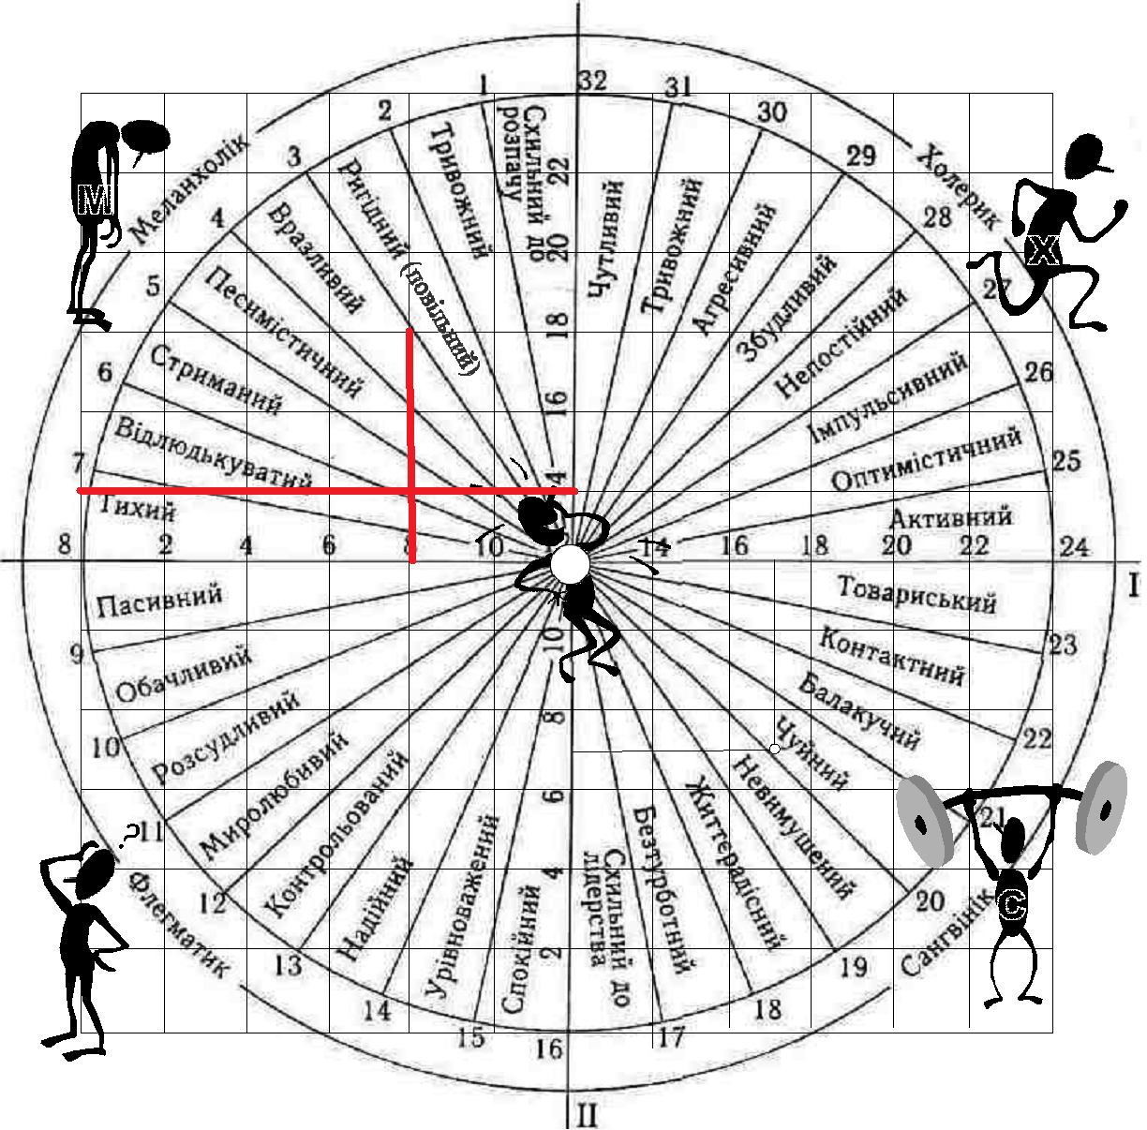

Висновок: результати: стовпчик І – 8, стовпчик ІІ – 14 і стовпчик ІІІ – 4.

Точка пунктиру падає у сектор 5-6, що показує що я маю схильність до Меланхоліка, а додаткова характеристика - Стриманий